《数据库原理及应用》课程实验报告
实验名称 | 综合设计 |  |  | 实验序号 | 8 | 实验日期 | 12.08
姓 名 | 黄瑞 | 院系 | 计算机科学与信息工程学院 | 班 级 | 21104502 | 学 号 | 2110450219
专 业 | 人工智能 |  |  | 指导教师 | 石艳娇
一、实验目的
本实验是课程实验的一个综合练习，目的是使更加熟练地掌握数据库管理系统SQL Server的使用和SQL核心语句的使用方法，为后继课程打下良好基础。
二、实验内容
1. 设职工-社团数据库有三个基本表：
职工（职工号，姓名，年龄，性别，手机号）
E（ENO， ENAME， AGE， GENDER，TEL）
社会团体（编号，名称，负责人工号，微信群号）
C（CNO， CNAME， LEADER_ENO ，WEIXIN）
参加（职工号，编号，参加日期，获奖情况）
EC（ENO， CNO， TIME， AWARDS）
其中,
职工表:主码为职工号, 年龄为18~100的整数，性别只能取男或女。
社会团体表：主码为编号；负责人工号为外码，参照职工表的职工号属性。
参加表：职工号和编号为主码；职工号为外码，参照职工表的职工号；编号为外码，参照社会团体表的编号，要求参加日期不能为空，获奖情况默认为无。

建立数据库和以上三个表，设置主键、外键和必要的约束；自行输入一些数据备用；以下为参考数据：

C表
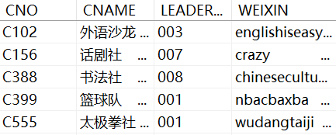
E表
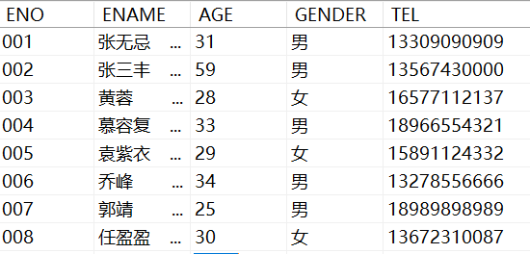

EC表
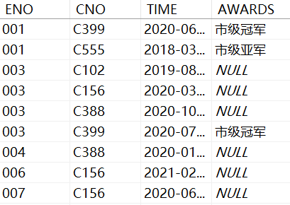

2. 用SQL语句表达下列操作：
(1) 查找姓张的男性职工的姓名和手机号，查询结果按照年龄降序排列，年龄相同的按职工号升序排列
(2) 查找在2017年参加书法社或篮球队的职工姓名
(3) 查找50岁以上、没有参加任何团体的职工工号和姓名
(4) 查找篮球队和话剧社的负责人的姓名
(5) 求社会团体的参加人数超过2人的社团名称及参加人数
(6) 建立视图：参加了两个或两个以上社团的职工工号和姓名
(7) 添加一个新社团：舞蹈社、编号W56，由工号是005的职工负责，其它信息暂无
(8) 篮球队获得了奖项，请将所有篮球队队员的“获奖情况”修改为“市级冠军”
(9)删除职工任盈盈的一切信息，如果她有正在负责的社团，则将该社团负责人改为他人。

三、实验结果与分析

1，建表
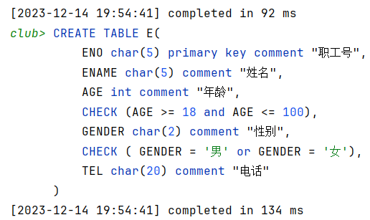
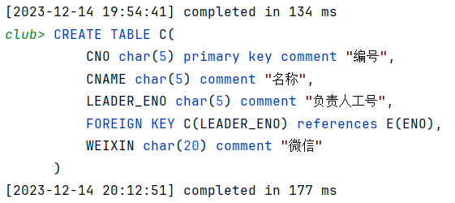
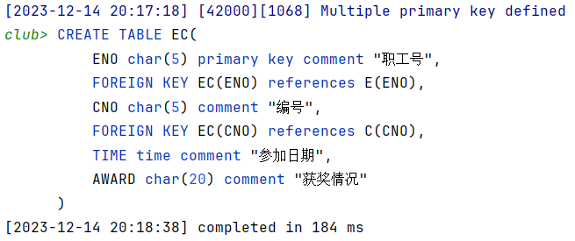

四、实验心得

注：空间不够，可以增加页码。

